五甲國小108學年度第一學期扯鈴社團招生

簡介：扯鈴是我國的民俗技藝，也是相傳已久的童玩之一。扯鈴學習容易、花式繁多、趣味無窮，且不需花費太大力量，是一種適合男女老少的休閒運動。對於運動神經正值黃金期的小朋友來說，扯鈴對訓練小孩的小肌肉群很有幫助，而且屬於「有氧運動」，對於小孩的生長發展與運動協調有許多好處。

授課師資：特聘本校扯鈴隊許筌棋教練。

上課日期：108/09/10星期二開始，每週二、三、四、五。

上課時間：早上完成掃地工作後到08：35。

時間說明：本學期扯鈴社團約18週或72節課，考試當週不上課。

上課地點：操場東側跑道，若遇雨天則在活動中心。

上課費用：視報名人數，若30人則每位收950元每學期；若20人則每位收1500元。

報名方式：填妥以下報名表，於09月06日星期五前交到學務處蕭老師。

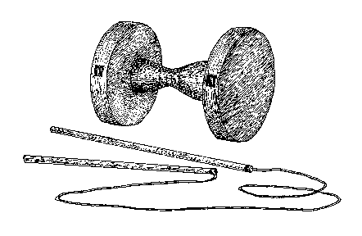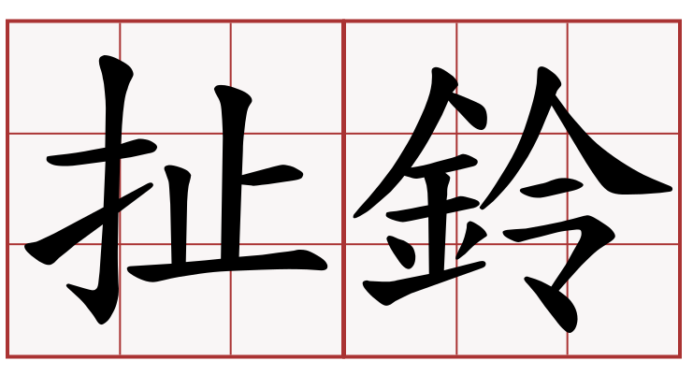

五甲國小108學年度第一學期扯鈴社報名表

|  |  |  |
| --- | --- | --- |
|  |  | 備 註 |
| 班 級 |  |  |
| 座 號 |  |  |
| 姓 名 |  |  |
| 家長簽名 |  | 電話： |